Módulo | Valor y Contexto de la Analítica Big Data
Nombre y apellidos | Iván García García
- Fecha entrega | 23/10/2018


Caso práctico 1: Royal Bank of Scotland

Hoja de respuestas
- En este texto, se presenta la estrategia seguida por RBS para implantar su estrategia de Big Data. Indica los puntos clave que han seguido en su estrategia:

- Foco claro en el cliente y objetivo bien definido: planea invertir en la administración de procesos comerciales (BPM) y la tecnología Big Data en un intento de recrear las relaciones personales con los clientes.
- Optimización de los recursos existentes: El equipo se dio cuenta de que podía centrarse en proyectos que marcarían una diferencia significativa para los clientes sin necesidad de efectuar grandes inversiones en tecnología.
- Optimización de los procesos: El banco utilizó la tecnología analítica para identificar y contactar con cada cliente que pagaba por duplicado su seguro para alertarlos de que este ya estaba incluido. La mayoría decidió dejar de pagar por una cobertura adicional de terceros.
- Mejora en la relación con el cliente:
  - desearles a los clientes un feliz cumpleaños si se dirigían a una sucursal o si contactaban telefónicamente con el centro de llamadas el día de su cumpleaños.
  - enviar a los clientes un mensaje de texto si olvidan coger su dinero del cajero automático.
  - análisis de datos para identificar a aquellos clientes que podrían ahorrar dinero al consolidar sus préstamos.
  - mejoras en el servicio de atención al cliente al cambiar su aproximación o enfoque de las hipotecas.
  - técnicas analíticas para recordar a sus clientes, cuando inician sesión o acceden a servicios bancarios a través de una aplicación móvil, cuánto ahorrarían si contrataran otro servicio.
- Centralización de la información y puesta a disposición para todos los departamentos: el banco ha trasladado datos de múltiples sistemas de IT a un almacén de datos.
- Cambiar la cultura de la sede central del banco: de desarrollar nuevos productos y cumplir los objetivos de ventas a mejorar el servicio de atención al cliente. Esto es fundamental para que todo funcione ya que mejora la relación entre departamentos y todo ayuda a fidelizar y mejorar las relaciones con los clientes.
- Asegurar que los analistas de datos se sentaran junto con sus compañeros de trabajo para trabajar conjuntamente en los proyectos. Esto favorece la colaboración y que la información fluya entre departamentos sin crear silos.

- En el texto se habla de enviar sms o información al cliente pasadas 24 h. Si el banco quisiera plantearse una tecnología más online, en NRT, basada en el ecosistema Hadoop, ¿cómo podrían implementarla? Define la tecnología y una arquitectura de alto nivel.

Para este ejemplo se puede plantear una arquitectura basada en Hadoop con una infraestructura on-premise (Cloudera) que basa sus capacidades de integración en el uso de Kafka como bus de eventos e integración. Se basa en un modelo publisher/subscriber para las integraciones con elementos externos al clúster como dentro del sistema de Big Data. Es decir, a través del bus de integración se realiza todo el control del proceso interno del clúster, desde la ingesta de eventos a su procesamiento basado en una arquitectura lambda, la aplicación de reglas de negocio y su posterior publicación hacia el exterior. Las aplicaciones que quieran consumir sus datos solo tienen que suscribirse al topic oportuno para recibir los eventos en tiempo real.

Para el procesamiento de datos se utlizaría una arquitectura lambda. Esta arquitectura se basa en el cálculo de modelos en batch, su almacenamiento para procesamientos offline y una estructura en streaming que, según el resultado de los modelos, enriquece los datos en tiempo real. Las claves de esta arquitectura son:
- Los datos son recibidos y almacenados en el DataLake para un procesamiento masivo offline.
- Los datos a su vez se envían a un elemento de procesamiento online.
- Los modelos analíticos realizan el aprendizaje en batch y el resultado se almacena en estructuras de baja latencia de acceso.
- El procesamiento online consume el resultado de los modelos almacenados en estructuras de baja latencia.
Esta arquitectura podría usar HBase para el acceso a los datos de contexto del evento. Para ello, es necesario una base de datos de alta escalabilidad pero que en el acceso a datos puntuales tenga una latencia muy baja.

Además, se podría hacer uso de MongoDB para la configuración de datos de parametrización usados en el motor de reglas y envío de SMS por su facilidad para la modificación de esquema y datos, ya que su volumetría no será alta.

- Dentro de sus líneas futuras de trabajo, se habla de explotar la información no estructurada del banco. Propón un ejemplo de uso de información no estructurada en el banco.

Inversión en tecnología Big Data para analizar datos no estructurados como el feedback de los clientes.
Se trata de comprender mejor lo que los clientes están pensando y lo que necesitan. Por ejemplo se puede hacer uso de la calculadora de hipotecas desde la web, la firma de una hipoteca o el planteamiento de una queja.

Caso práctico 2: Gestión de proyectos de analítica
- Sprints necesarios para llevar a cabo la implementación del Product Backlog:
Se calculan todos los puntos de historia necesarios para llevar a cabo la implementación. Esto es:
Fase de incepción: 18 SP
Fase de desarrollo: 19 SP x 3 iteraciones = 57 SP
Fase de Producción: 18 SP
Si sumamos todos los puntos de cada fase resultan un total de 93 SP
Teniendo en cuenta que la velocidad del equipo es de 20 SP por sprint: 93 SP totales / 20 SP por sprint = 4,65 sprints -> 5 sprints para las 3 fases
Si sumamos el sprint adicional que llevaría al equipo realizar la estabilización del producto para su entrega esto nos daría un total de 6 sprints.
 | Fase 1 | Fase 2 | Fase 3 | Fase final | Total
Puntos Historia | 18 | 57 | 18
Velocidad | 20 | 20 | 20
Semanas sprint | 3 | 3 | 3 | 3
#Sprints | 1 | 3 | 1 | 1 | 6

- Semanas necesarias para entregar el producto:
Teniendo en cuenta que cada sprint tiene una duración de 3 semanas: 6 sprints x 3 semanas por sprint = 18 semanas
 | Fase 1 | Fase 2 | Fase 3 | Fase final | Total
Incepción | 3 | - | - | -
Desarrollo | - | 9 | - | -
Despliegue | - | - | 3 | -
Estabilización | - | - | - | 3
Total | 3 | 9 | 3 | 3 | 18

- Coste asociado para cada una de las fases:
Para cada rol se puede calcular su coste atendiendo a su porcentaje de asignación, el coste por hora y las horas realizadas a la semana. Como tenemos los cálculos de cada fase en semanas podemos calcular el coste de cada fase. Nos sale el siguiente cuadro de costes:

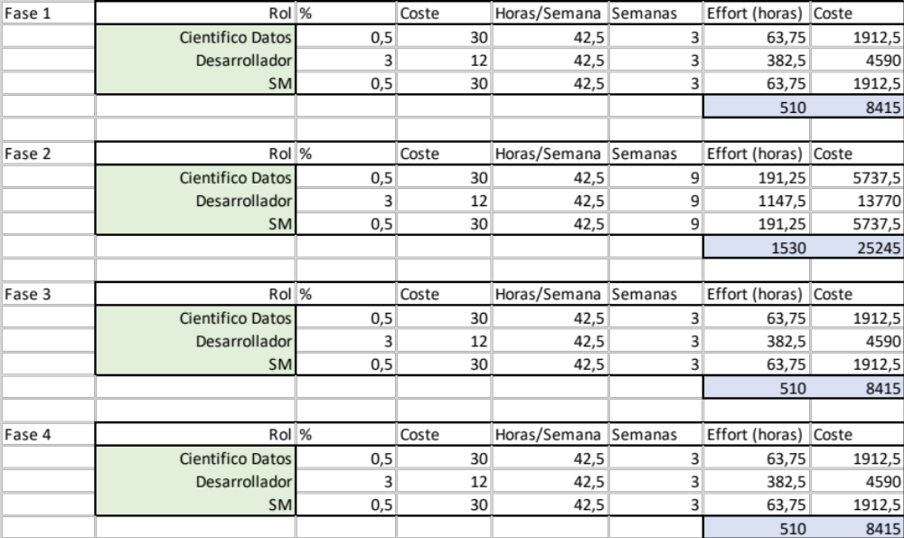

- Coste total del proyecto:
Si hacemos la suma de los costes de cada una de las fases anteriores:
Effort (horas): 510 + 1530 + 510 + 510 = 3060
Coste: 8415 + 25245 + 8415 + 8415 = 50490

Caso práctico 3: Repaso unidad 7
- ¿Es necesario que se entreguen datos identificativos de clientes para llevar a cabo el estudio?
No. Para este caso los datos identificativos son irrelevantes para el estudio. Los datos personales solo deberán ser recogidos para el cumplimiento de fines determinados, explícitos y legítimos, y no sean tratados ulteriormente de manera incompatible con dichos fines.

- Asimismo, la empresa está interesada en hacer una segmentación de la base de datos con el fin de analizar qué perfiles de personas están más interesadas en la compra de sus productos. ¿Es necesario haber informado previamente a los clientes de que se van a tratar sus datos con esta finalidad?
Sí. Siempre se ha de contar con el consentimiento expreso de los clientes. El RGPD exige que para cada una de las finalidades se pida un consentimiento diferenciado

- La empresa ha decidido ir un paso más allá y, según el historial de pagos de los clientes que compran online, va a premiar a los buenos pagadores y a aquellos con un historial de devoluciones bajo, con la posibilidad de pagar después de haber recibido la mercancía (en un plazo máximo de 14 días desde su recepción), con envíos gratis y con otros descuentos y beneficios. Sin embargo, a los malos pagadores, a los clientes con un historial de devoluciones alto o a aquellos que hayan generado quejas y reclamaciones injustificadas, se les impondrá una penalización en el caso de que alguna de las circunstancias descritas se repita y no tendrán acceso a descuentos ni a otros beneficios. Para ello, se ha contratado una empresa de soluciones Big Data para que elabore una herramienta que determine quiénes son merecedores de dicho beneficio o penalización mediante la aplicación de una lógica. ¿Existe algún derecho en materia de protección de datos que asista a los clientes que no quieran que dicha decisión se tome de manera automatizada?
Cualquier interesado tiene derecho a exigir no ser objeto de una decisión basada exclusivamente en el
tratamiento automatizado de sus datos, incluida la elaboración de perfiles, que produzca efectos jurídicos en
él o que lo afecte significativamente de forma similar.

- La empresa quiere incluir en el análisis los datos de los clientes más fidelizados que, desde hace treinta años, continúan comprando a la marca (al menos en los últimos 12 meses han realizado una compra), archivos que guarda en soporte papel en un almacén. ¿Es correcto que haya conservado los datos de dichos clientes durante tanto tiempo?
No. Treinta años es un tiempo excesivo. Los datos no se mantendrán de forma que se permita la identificación de los interesados durante más tiempo del necesario para el cumplimiento de los fines que motivaron la recogida de los datos personales; es el principio de limitación del plazo de conservación.
Este principio está íntimamente relacionado con el principio de seguridad de los datos; cuanto más tiempo se conserven los datos, mayor es el riesgo al que se exponen dado que el plazo es superior. Por tanto, los datos personales no deben conservarse durante un tiempo superior al necesario. Una vez que el dato ha cumplido la función para la que se recabó, este debe ser eliminado de oficio sin necesidad de que el propio interesado solicite la supresión.

